Cenário Semanal
Cliente: Conferência Nacional de Saúde
Período: 19/09 a 25/09

Total: 3.940 inserções

Site RMS (Blog): 42 inserções
- 04 visualizações do texto Todos pelo SUS, segundo o Google Analytics.
- 05 visualizações do texto Todos pelo SUS 2, segundo o Google Analytics.
- 15 visualizações do texto “Conferência Nacional de Saúde: saúde da população negra também estará em foco”, segundo o Google Analytics.
- 01 novo texto inserido intitulado “Política de saúde bucal: Avanços no SUS ocorreram após Conferências Nacionais de Saúde”.
- 17 visualizações do texto Política de saúde bucal: Avanços no SUS ocorreram após Conferências Nacionais de Saúde, segundo o Google Analytics.

Site RMS (Material publicitário): 3.578 veiculações

- 3.578 veiculações do material publicitário no topo do site, segundo o Google Analytics.

Twitter: 46 inserções

- 42 inserções de mensagens no Twitter.
- 04 retransmitiram as mensagens publicadas.

Facebook: (Página): 268 inserções

- 05 inserções de mensagens no perfil.
- 04 pessoas curtiram as mensagens publicadas.
- 259 impressões foram registradas nas mensagens publicadas, segundo dados do Facebook.

Facebook: (Perfil): 06 inserções

- 03 inserções de mensagens no perfil.
- 03 pessoas curtiram as mensagens publicadas.

Monitoramento:
Nome: CapHook
Localização: Não informada
Avaliação: Positiva
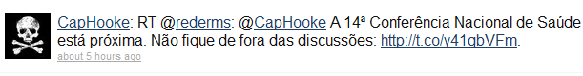

Nome: Ana Paula Althaus
Localização: Florianópolis (SC)
Avaliação: Positiva
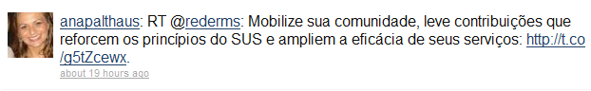

Nome: Daysi Ribeiro
Localização: Paraná (PR)
Avaliação: Positiva
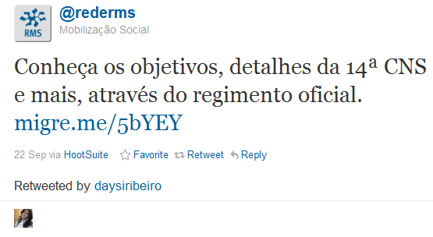

Nome: Dr. Mailan
Localização: Itapeva (SP)
Avaliação: Positiva
